附图：
龙湖西校区校友林
树木所在位置 | 树种 | 认养价格 | 备注
1-10 | 玉兰树 | 15000元/棵
11-13 | 腊梅树 | 10000元/棵
14-22 | 桂花树 | 10000元/棵
23 | 松树 | 10000元/棵

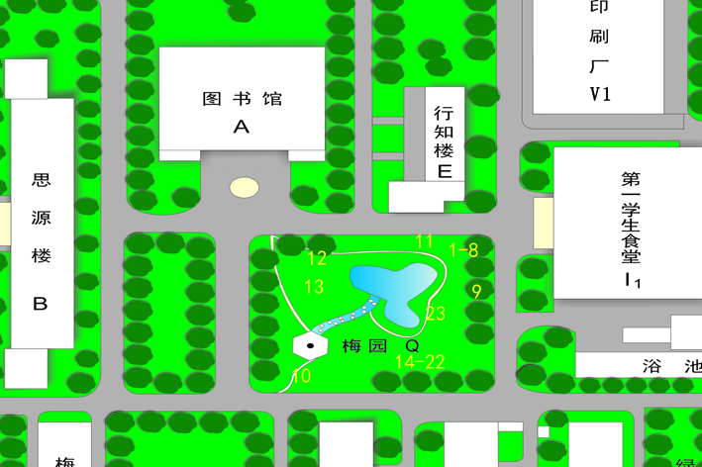

龙湖东校区校友林
树木所在位置 | 树种 | 认养价格 | 备注
1-4 | 重阳木 | 50000元/棵
5 | 重阳木 | 30000元/棵
6 | 重阳木 | 20000元/棵
7 | 重阳木 | 50000元/棵
备注：重阳木1-4、7，树龄早于建校，从交通路校区移植至此处
8-9 | 香樟 | 15000元/棵
10 | 香樟 | 20000元/棵
11 | 香樟 | 15000元/棵
12-13 | 香樟 | 20000元/棵

